|  |  |  |  |
| --- | --- | --- | --- |
| МІНІСТЕРСТВО ОСВІТИ І НАУКИ УКРАЇНИ КИЇВСЬКИЙ НАЦІОНАЛЬНИЙ УНІВЕРСИТЕТ імені Тараса Шевченка ФАКУЛЬТЕТ ІНФОРМАЦІЙНИХ ТЕХНОЛОГІЙ  **Кафедра програмних систем і технологій**  Дисципліна  **«**Хмарні технології**»**  **Лабораторна робота № 1**  «Знайомство з Microsoft Azure» | | | |
| **Виконав:** | Гоша Давід | **Перевірив**: |  |
| Група | ІПЗ-43 | Дата перевірки |  |
| Форма навчання | денна | Оцінка |  |
| Спеціальність | 121 |
| 2022 | | | |

**Завдання 1 – Створення Плану служби додатку**

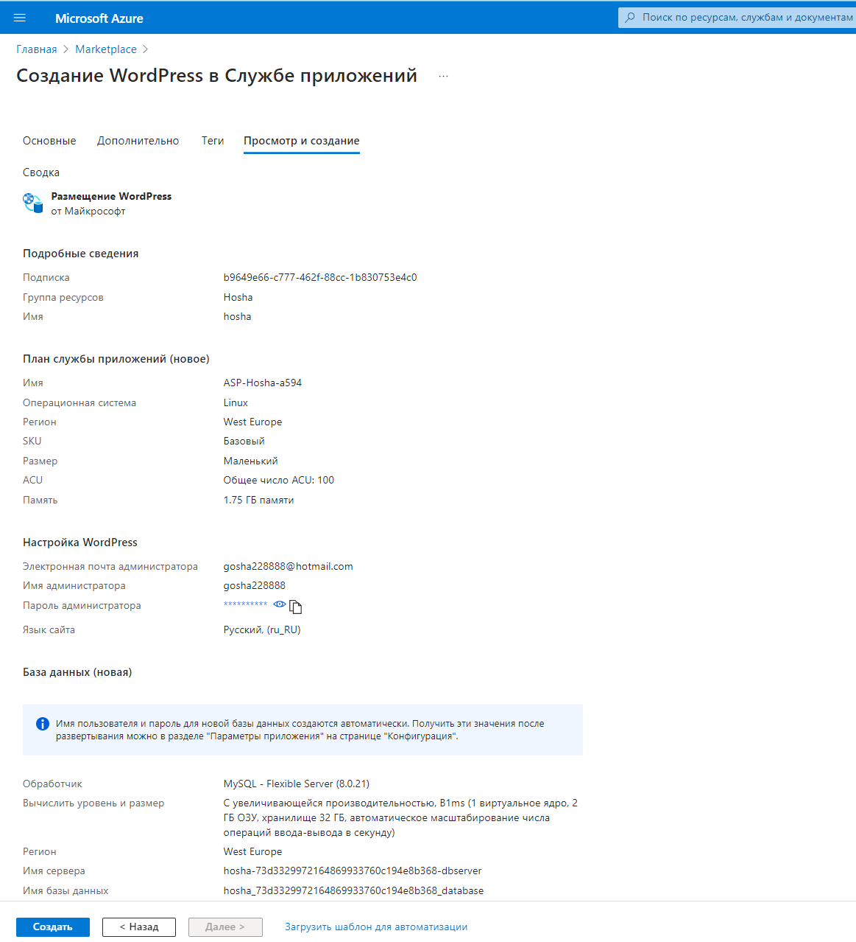

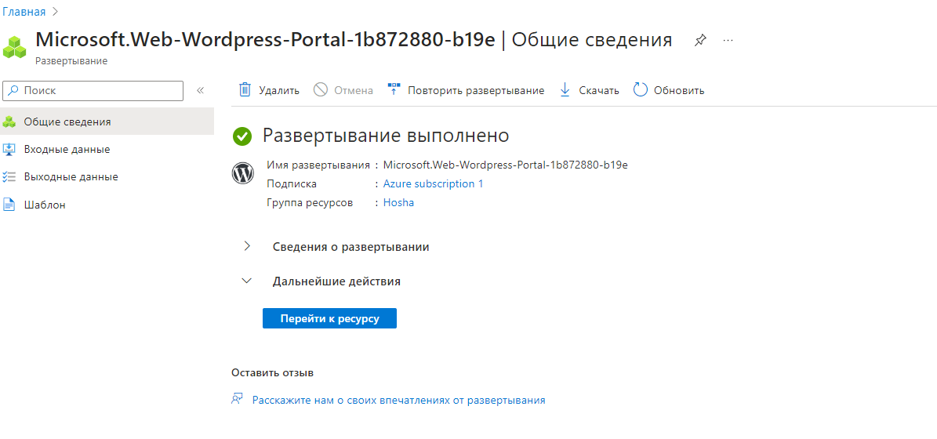

**Розгортання веб-додатку WordPress**

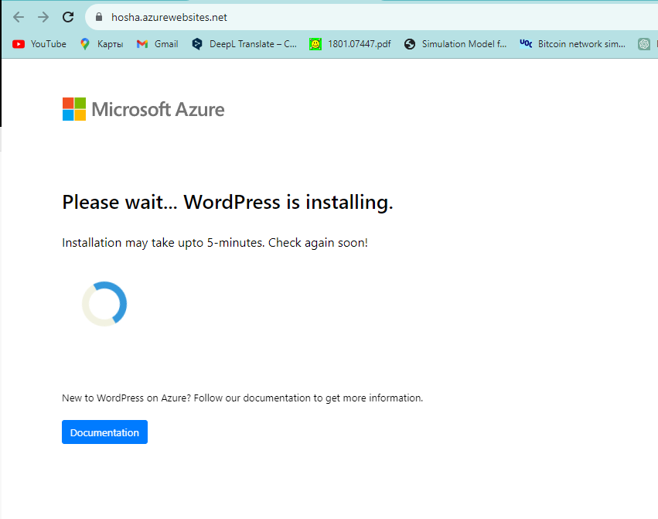

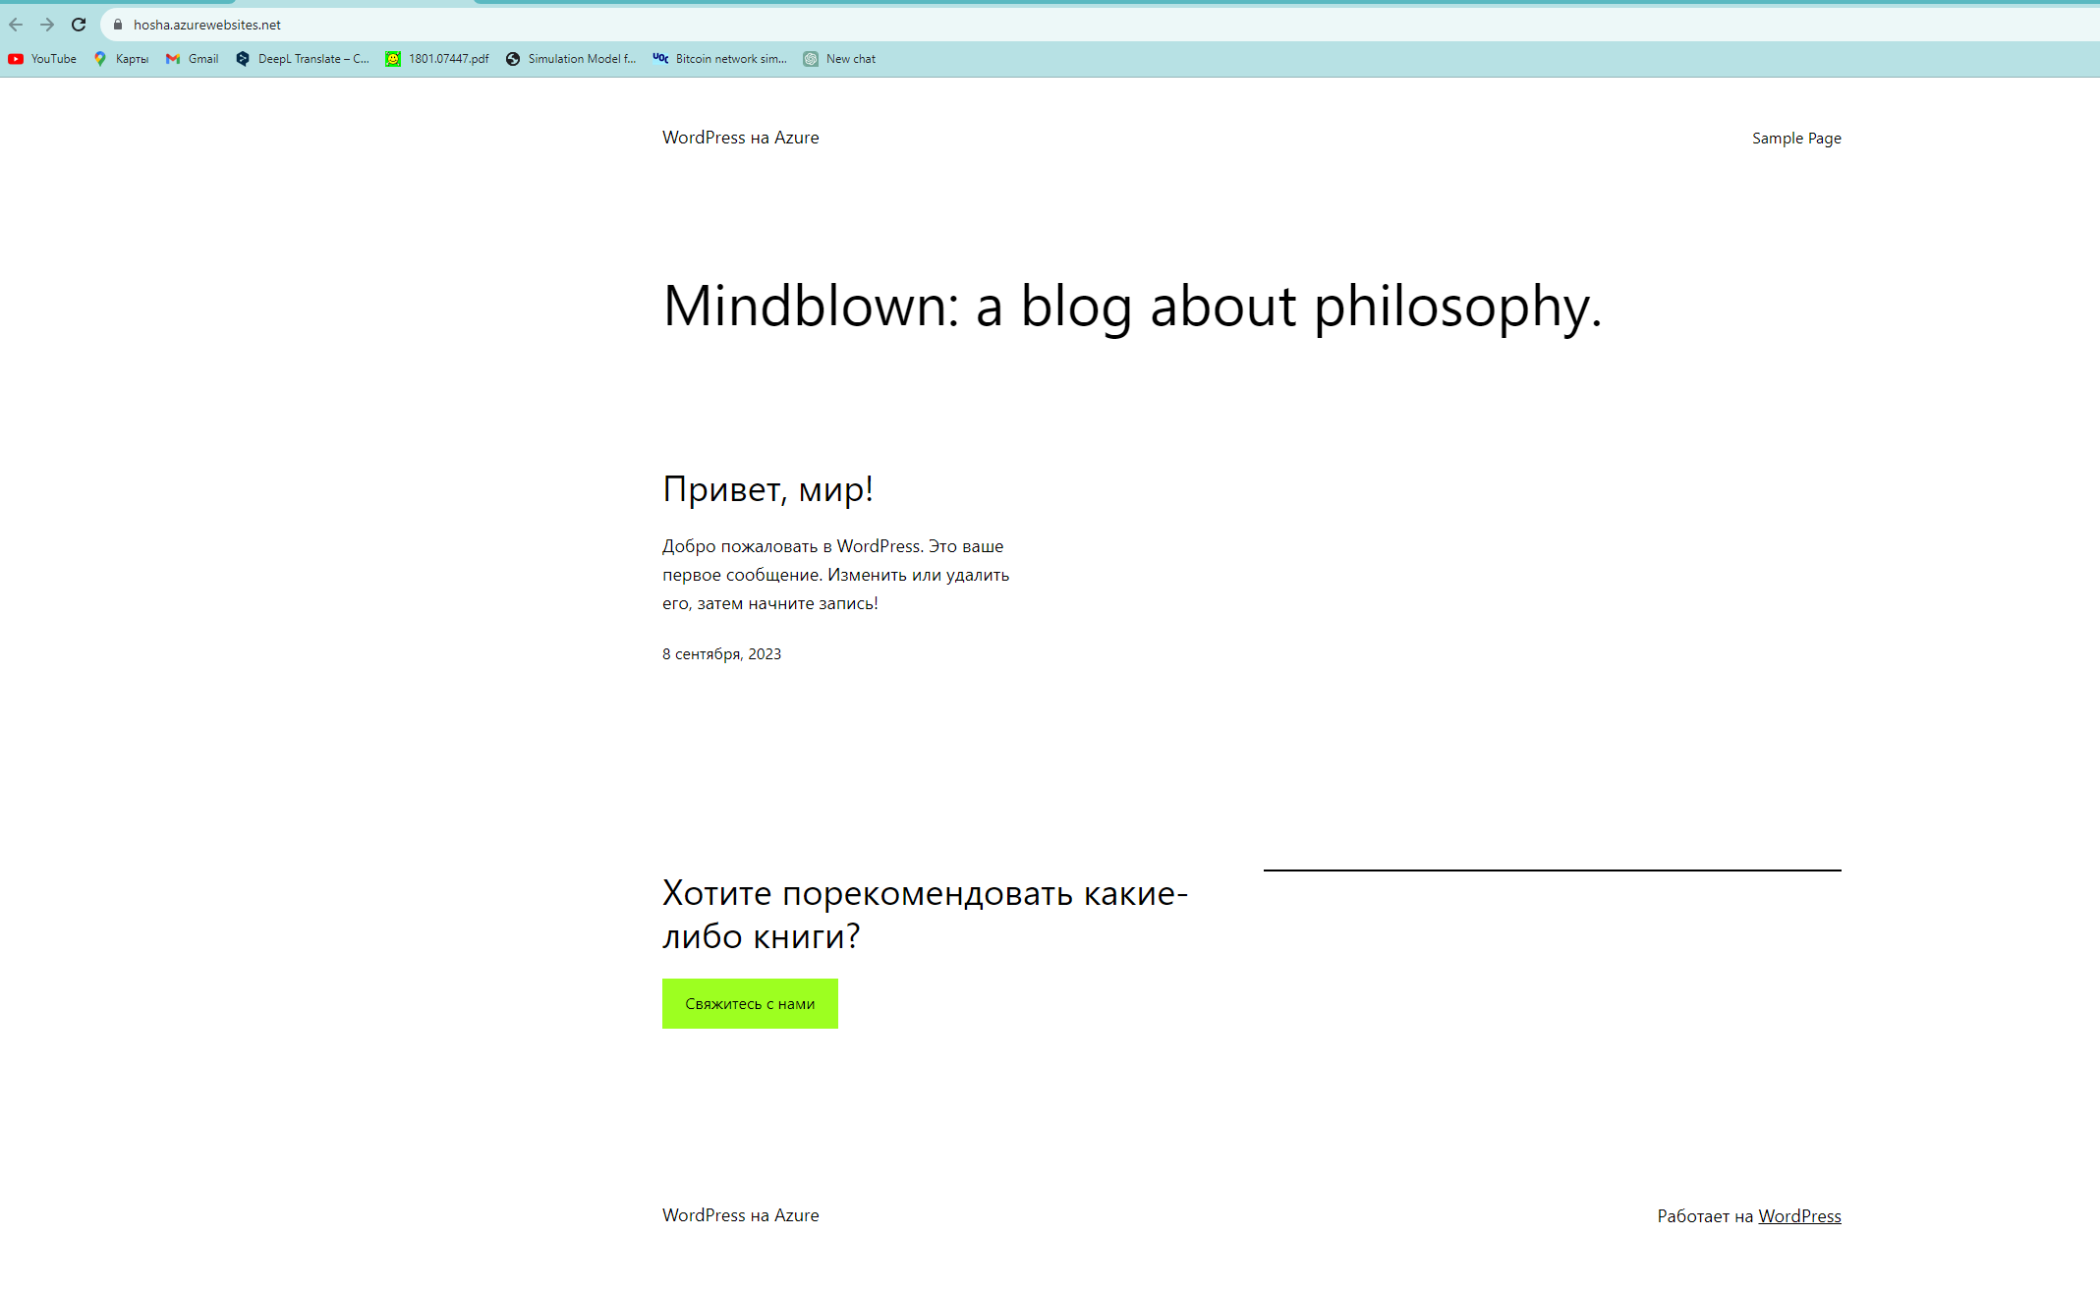

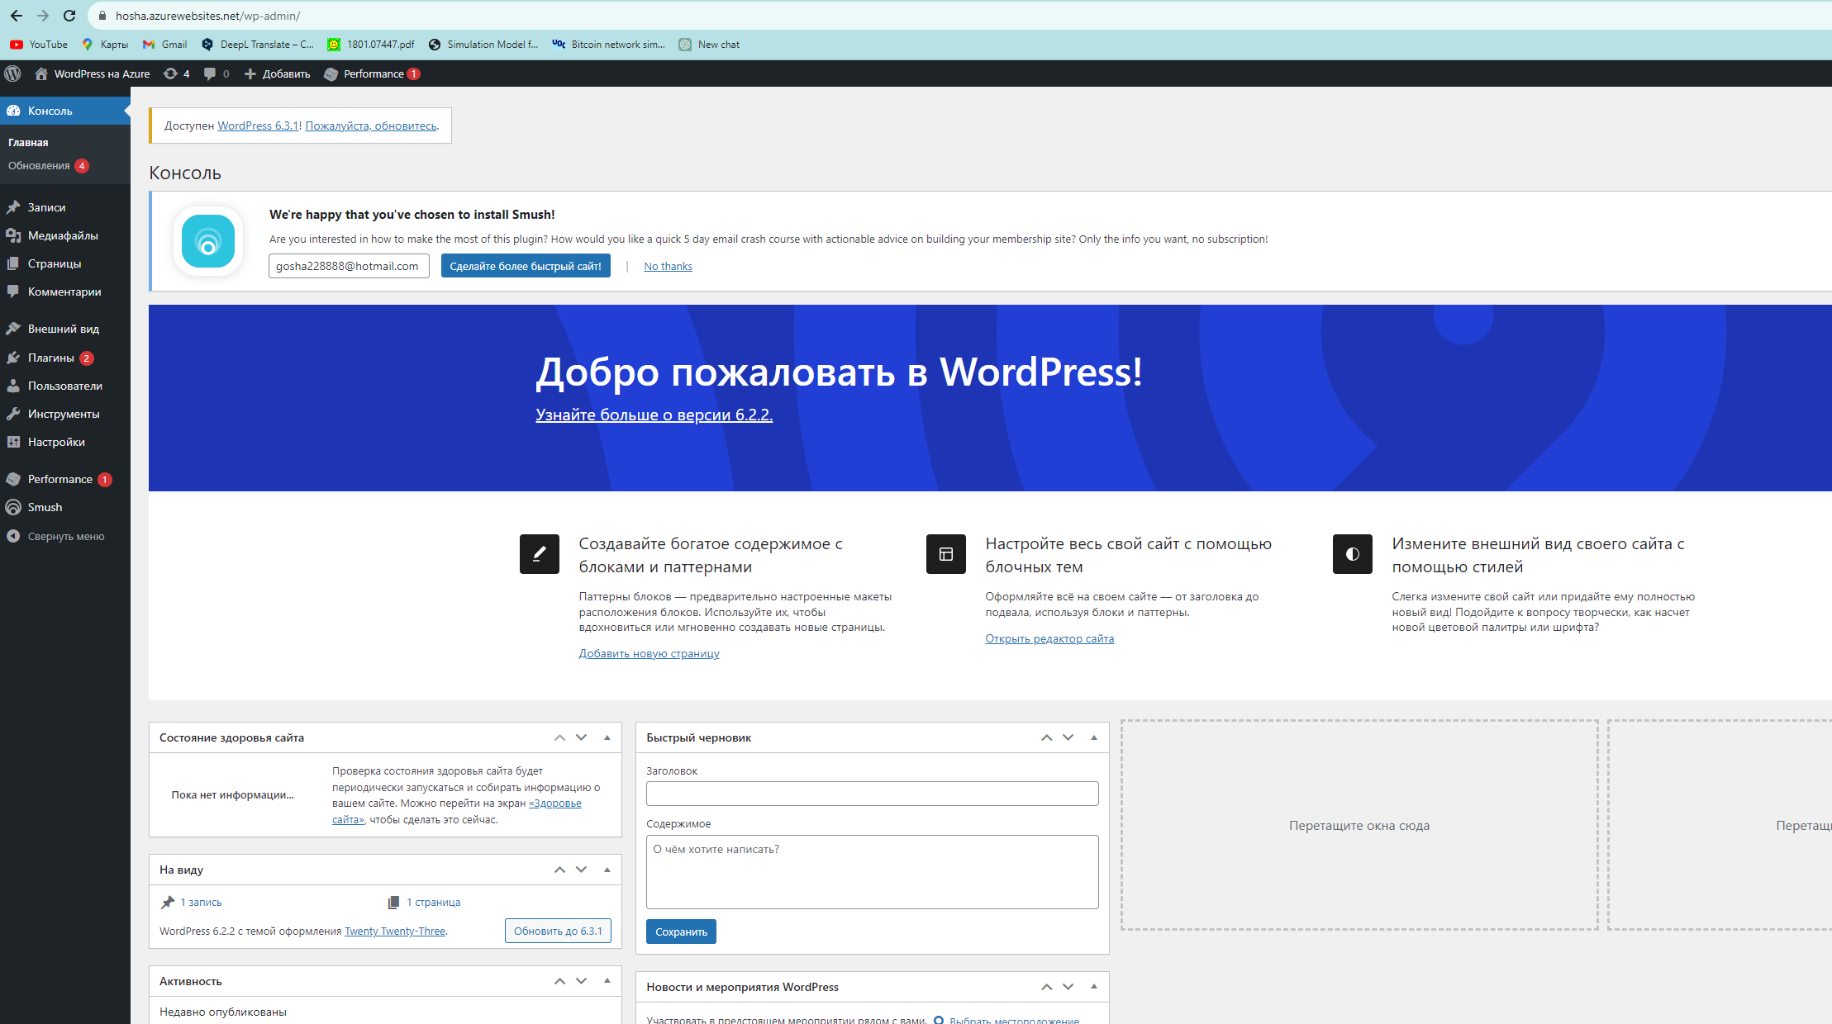

**Висновок**

В ході виконання лабораторної роботи №1 "Знайомство з Microsoft Azure" були вивчені основні принципи роботи з хмарною платформою Microsoft Azure. Було створено аккаунт Azure згідно з наведеними підказками, а також налаштований план служби додатків.

Окрім цього, була успішно розгорнута веб-служба, використовуючи як веб-інтерфейс платформи, так і середовище розробки Intellij IDEA. Це надає змогу краще розуміти, як можна ефективно використовувати хмарні ресурси для розгортання та управління веб-додатками.

Дана робота дозволила не тільки познайомитися з базовими можливостями Azure, але і отримати практичні навички, які будуть корисні в подальшій професійній діяльності.

**Розгортання веб-додатку за допомогою IDE Intellij IDEA Ultimate**

